Приложение к запросу
коммерческого предложения

Техническое задание

на проектирование и изготовление станка для высокопрецизионной намотки сетчатых полей

Цель
  - Спроектировать и изготовить намоточный станок (далее – Изделие), позволяющий производить высокопрецизионную намотку сетчатых полей на специальное приспособление с регулируемым шагом намотки и осуществлением контроля натяжения проволоки.

Назначение
  - Изделие предназначено для создания тонких проволочных сеток, используемых для датчиков научных приборов на космических аппаратах.

Технические требования
  - Основные технические характеристики приведены в таблице 1.
Таблица 1
№  п/п | Характеристика | Значение
1 | Вид намотки | Рядовая
2 | Выполнение намотки | С обеспечением целостности проволоки, без разрыва, контролем натяжения и оптическим контролем качества намотки
3 | Диаметр наматываемой проволоки, мм | от 0,014 до 0,1
4 | Сила натяжения проволоки, г | от 30 до 400
5 | Максимальный диаметр рамки, мм | 350
6 | Минимальная скорость вала намотки, об/мин | 10
7 | Минимальный шаг раскладки, мм | 0,2
8 | Зона раскладки | 400
9 | Напряжение питающей сети, В | 220
10 | Частота питающей сети, Гц | 50
11 | Климатическое исполнение | УХЛ4
12 | Тип электрозащиты | IP44

Конструктивные требования

Требования к наматываемым заготовкам
    - Заготовка представляет собой рамку с максимальными габаритами 30,0 х 350 х 350, закрепленную на рабочей оси Изделия через специально разработанную оснастку, указанную в приложении 1. Для отработки конструкции может применяться рамка меньших габаритных размеров, указанная в приложении 2.
Примечание – приблизительные изометрические виды рамок указаны в приложениях 3 и 4.
    - Намотка проволоки должна выполняться с регулируемой и контролируемой силой натяжения, указанной в таблице 1.
    - Укладка проволоки должна проводиться в следующих режимах:
- на рамку с резьбовыми шпильками (шаг раскладки провода определяется шагом резьбы на шпильках);
- на рамку с гладкими шпильками (шаг раскладки провода определяется настройками Изделия).
    - Контроль укладки проволоки должен осуществляться через оптические средства наблюдения (микроскоп). Кратность увеличения – не менее 30х.
    - Технология закрепления рамки на Изделии подлежит последующему согласованию между Заказчиком и Изготовителем.

Требования к катушкам с проволокой
    - Посадочное место для катушки с проволокой должно иметь сменные оси для установки катушек с проволокой разного типа и диаметра. Тип и параметры катушек с проволокой подлежат последующему согласованию между Заказчиком и Изготовителем.

Комплектность
  - Комплект поставки Изделия:
- намоточный станок;
- электронный микроскоп;
- руководство по эксплуатации
- паспорт
- комплект сменных деталей (при необходимости);
- тара.

Требования надежности
  - Гарантийный срок не менее 36 месяцев с момента ввода в эксплуатацию.

Требования безопасности
  - Изделие должно иметь сертификаты о соответствии требованиям Технических регламентов Таможенного союза ТР ТС 004/2011 «О безопасности низковольтного оборудования»; ТР ТС 010/2011 «О безопасности машин и оборудования».

Дополнительные требования
  - К Изделию предъявляются следующие дополнительные требования:
- доставка Изделия;
- пуско-наладочные работы;
- обучение и инструктаж персонала при работе на Изделии;
- приемка Изделия по фактически выполненной намотке;
- гарантийное и послегарантийное обслуживание.
Приложение 1
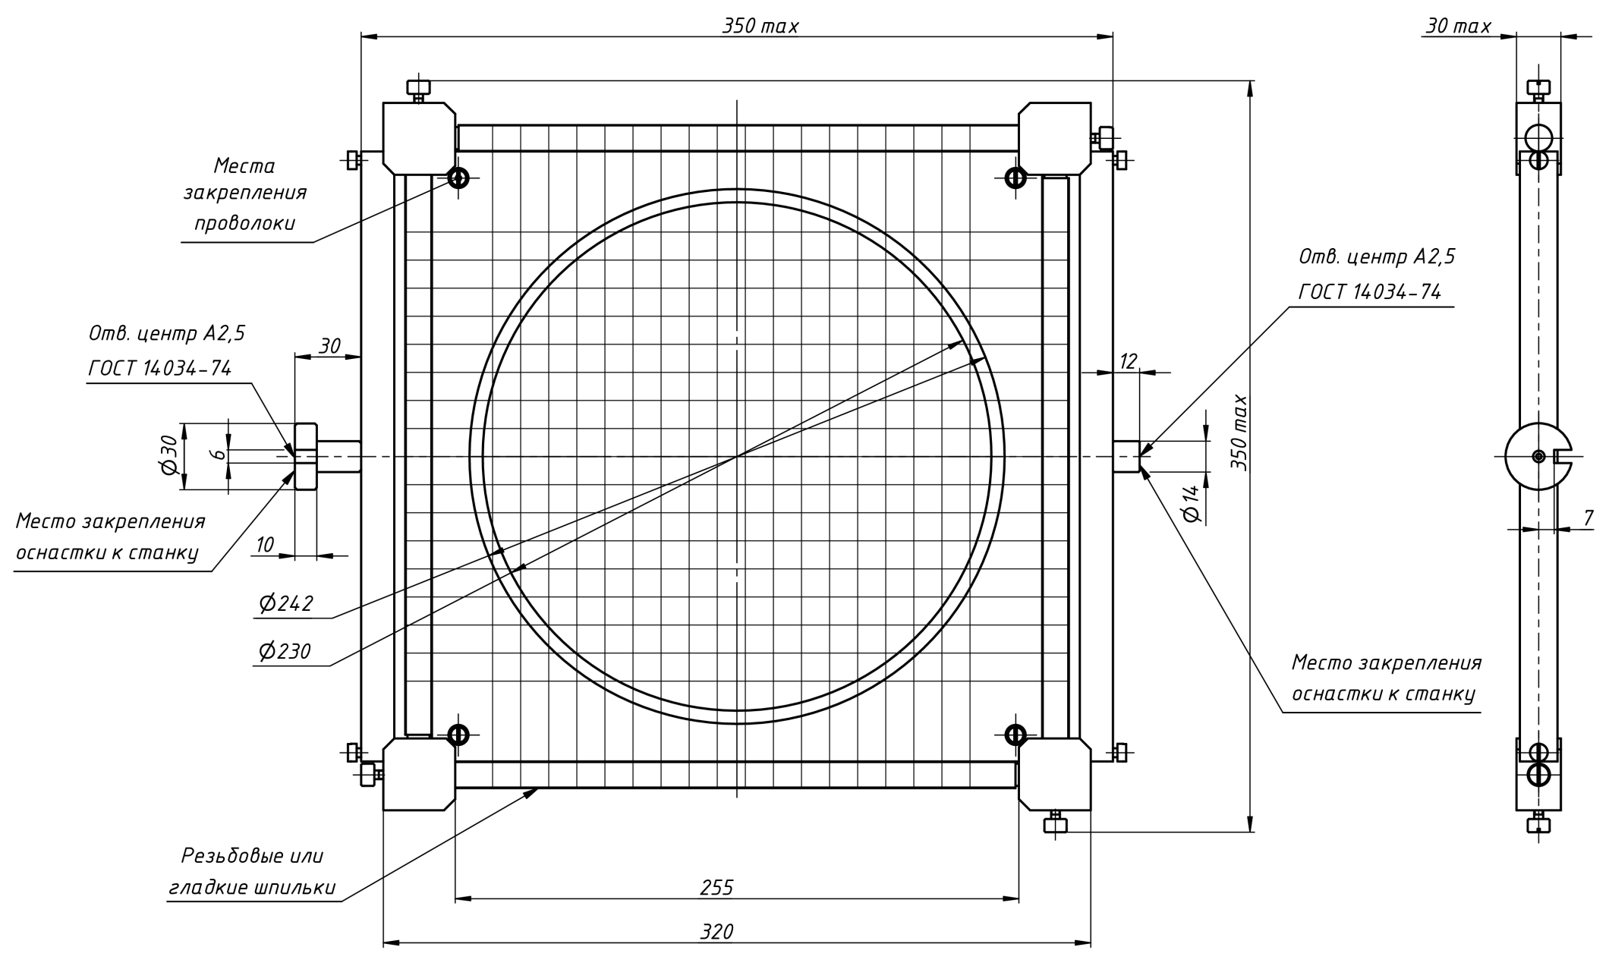

Приложение 2

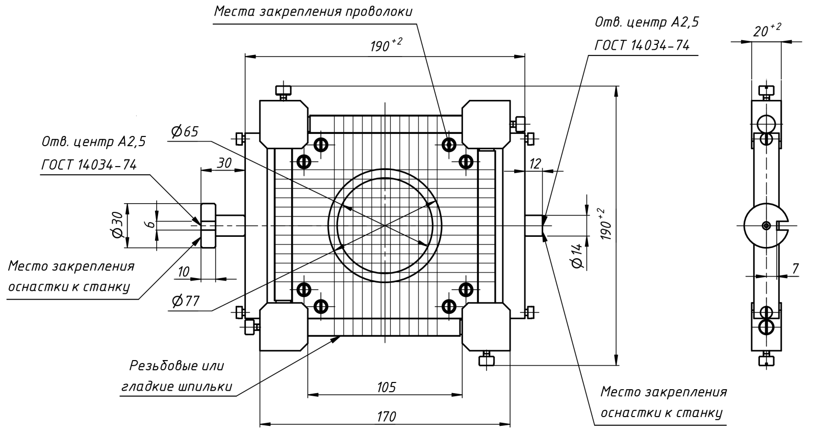

Приложение 3
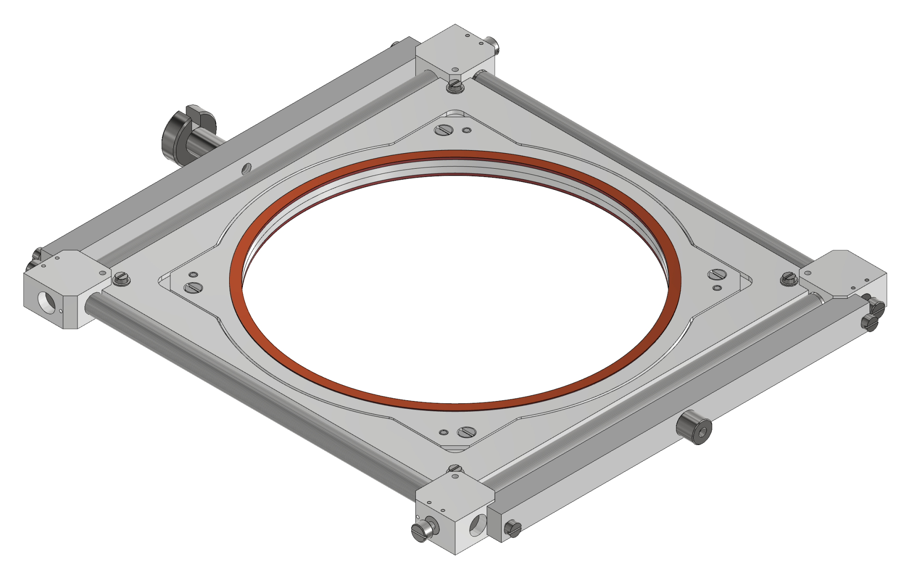
Приложение 4


